**LAPORAN PENGEMBANGAN APLIKASI**

**“BURJO DINUSIAN”**



Disusun oleh :

Nama : Ella Budi Wijayanti

NIM : A11.2020.12716

Kelas : 4523

Dosen : Adriawan Bagus Harisa S.Kom, M.Sc

**PEMROGRAMAN PERANGKAT BERGERAK TEKNIK INFORMATIKA**

**UNIVERSITAS DIAN NUSWANTORO**

**Daftar Isi**

**Daftar Isi** ...…………………………………………………………………………………. 2

**BAB 1 Tentang Aplikasi** ………………………………………………………………….. 3

**A.** **Deskripsi** 3

**B.** **Screenshot Aplikasi** 3

**C.** **Manfaat Aplikasi** 4

**Bab 2 Detail Pengembangan Aplikasi** …………………………………………………… 5

**A.** **Flow Chart Aplikasi** 5

**B.** **Class Diagram Aplikasi** 6

**C.** **Timeline menggunakan Gantt Aplikasi** 7

**D.** **Screenshot Lebih Lengkap** 7

**Referensi** …………………………………………………………………………………………………………………………………... 9

**BAB 1**

**Tentang Aplikasi**

## **Deskripsi**

Aplikasi ini merupakan Aplikasi dengan bahasa pemrograman Java yang digunakan sebagai pengganti tampilan menu dan kertas pesanan Aplikasi layanan pesan antar makanan. Kemudian sistem informasi pada mobile device berbasis Android yang menyediakan proses pemesanan menu makanan restoran yang bertujuan untuk mempermudah serta mengoptimalkan  pesan antar makanan pada restoran dan , pelanggan tidak perlu repot mengambil menu dan menuliskan pesanan. Pelanggan yang ingin memesan menu makanan dapat mengakses sistem ini menggunakan handphone berbasis Android sebagai mobile device-nya. Menu makanan dilengkapi dengan tampilan gambar, detail produk, serta daftar harga yang sesuai dengan jenis makanan yang tersedia. Aplikasi ini juga terhubung database online Firebase, sehingga dapat memesan secara realtime.

## **Screenshot Aplikasi**

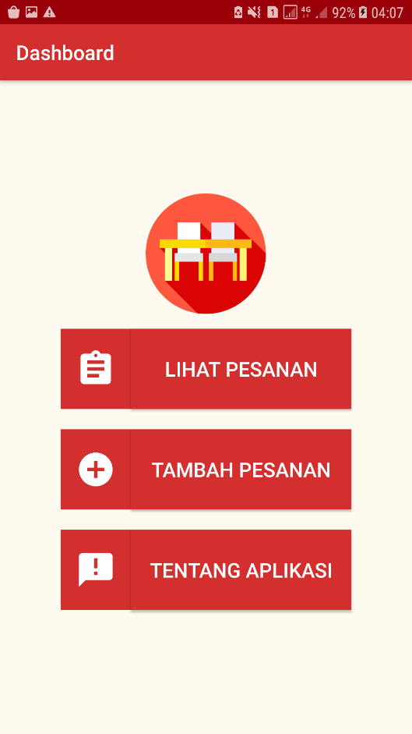

## **Manfaat Aplikasi**

1. Sebagai fasilitas baru yang diharapkan dapat digunakan untuk membantu proses kerja pengelola resto.
2. Menampilkan profil serta menu makanan yang tersedia di resto
3. Mempermudah penlanggan karena manajemen sistem pemesanan melalui android yang telah disediakan.
4. Memberikan kemudahan mengelola data pesanan

**BAB 2**

**Detail Pengembangan Aplikasi**

## **Flow Chart Aplikasi**

## **Class Diagram Aplikasi**

**Splash**

+ logo

melihat()

run()

**Dashboard**

+ logo

+ kategori menu

+ btn profil

melihat()

memilih()

**Tentang Aplikasi**

+informasi

melihat()

**Lihat Pesanan**

+ logo

+ list

melihat()

**DetailMenuMakanan&Minuman**

+ foto makanan

+ nama makanan

+ deskripsi singkat

+ deskripsi panjang

+ harga

Membuat()

getData()

memilih()

**Tambah Pesanan**

+ nama

+ makanan

+no Telpon

+Alamat

Membuat()

melihat()

memilih()

## **Timeline menggunakan Gantt Aplikasi**

|  |  |  |  |
| --- | --- | --- | --- |
| Tugas | 7 Jan | 8 Jan | 13 Jan |
| Persyaratan Tugas |  |  |  |
| Perkembangan |  |  |  |
| Uji |  |  |  |

## **Screenshot Lebih Lengkap**

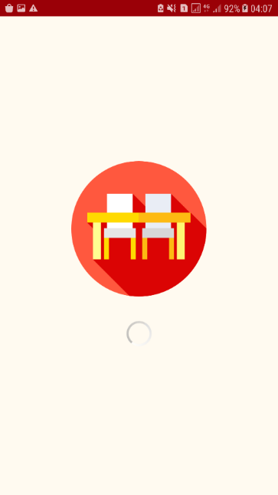 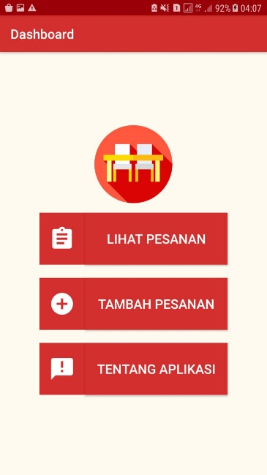 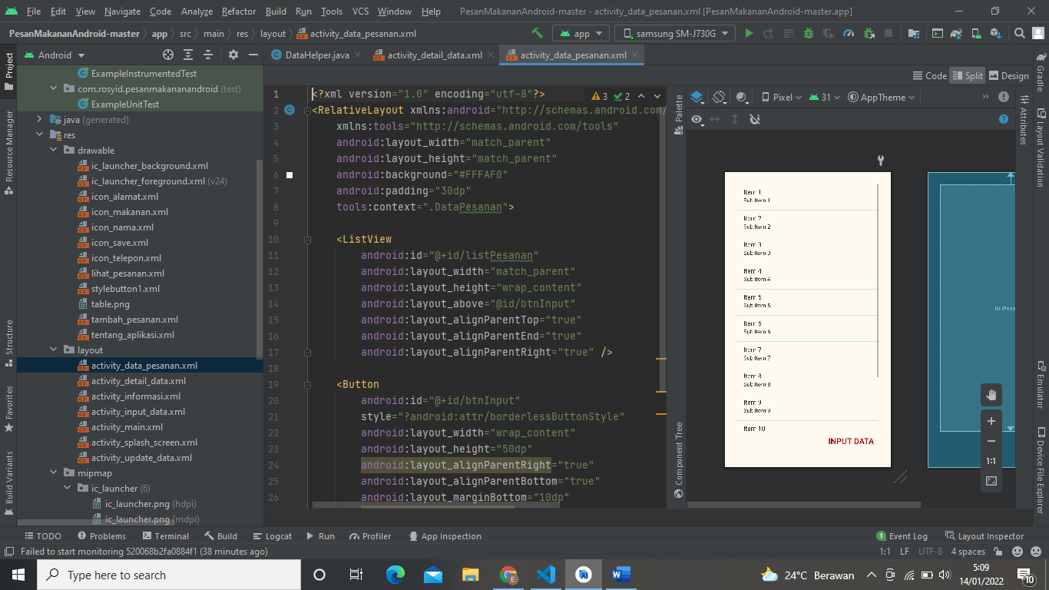

|  |  |  |
| --- | --- | --- |
|  |  |  |

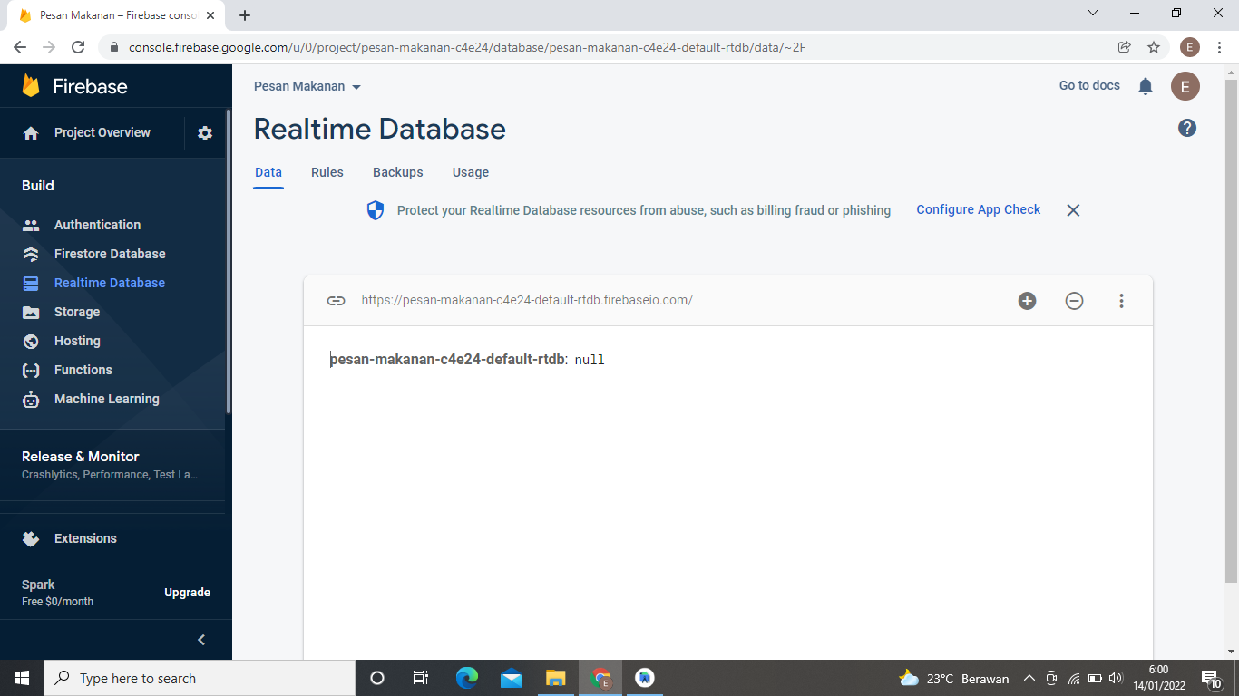

**REFERENSI**

[**https://youtu.be/nne5mB6TSEo**](https://youtu.be/nne5mB6TSEo)

[**https://youtu.be/y4AOkwzrVw0**](https://youtu.be/y4AOkwzrVw0)

[**https://www.veryicon.com/**](https://www.veryicon.com/)

[**https://www.freepik.com/**](https://www.freepik.com/)